 **НАЦИОНАЛЬНЫЙ ТЕХНИЧЕСКИЙ УНИВЕРСИТЕТ УКРАИНЫ**

**«КИЕВСКИЙ ПОЛИТЕХНИЧЕСКИЙ ИНСТИТУТ»**

**ЛАБОРАТОРНАЯ РАБОТА №1**

по курсу: «Компьютерная схемотехника »

Выполнила

ст. 3-го курса

ФИВТ, гр. ИВ-63

Погребнюк Д.Н.

Киев-2008

**Задание:** На **ПЛИС** с параметром N построить n-разряд-ный ICTR, реализующий микрооперации WR, R, +1, +2, …, +k. Оценить сложность полученной схемы и ее быстродействие.

По номеру зачетной книжки № 6314 определяем вариант:

C9 = 5 => N= 6

C4 = 2 => n= 24

C12 = 2 => k= 6

Это значит, что необходимо реализовать операции хранения, записи, сброса, +1,+2,…,+6 ( всего 9 операций ) для 24-разрядного счетчика на PLMT с параметром N.

Поскольку число реализуемых функций только 9, то достаточно взять 4 бита для кодирования. Полученная таблица 1 полностью характеризует поведение счетчика.

|  |  |  |  |  |
| --- | --- | --- | --- | --- |
| Таблица 1 | | | | |
| МО | F3F2F1F0 | Qt+1 | Dt | R |
| M | 0 0 0 0 | Qt | S | 0 |
| +1 | 0 0 0 1 | S | S | 0 |
| +2 | 0 0 1 0 | S | S | 0 |
| +3 | 0 0 1 1 | S | S | 0 |
| +4 | 0 1 0 0 | S | S | 0 |
| +5 | 0 1 0 1 | S | S | 0 |
| +6 | 0 1 1 0 | S | S | 0 |
| R | 0 1 1 1 | 0 | X | 1 |
| WR | 1 0 0 0 | D | D | 0 |
| - | 1 0 0 1 | X | X | X |

Fi – кодирующие функции;

Qt+1– будущее состояние счетчика;

D– функция управления D-триггером;

R– асинхронная функция сброса;

M – состояние хранения;

Qt – текущее значение счетчика;

S – значение поступающее с сумматора;

D – новое значение для записи в счетчик.

Схема нашего счетчика отображена на рисунке 1. Из рисунка видим, что задача заключается в построении 3 устройств: CTR на 19 разряда (24…4 биты нашего счетчика), SM на 4 разряда и RG на 4 разряда. Все эти устройства должны быть реализованы на PLMT.

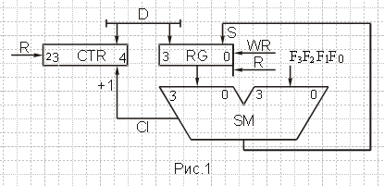

1. **Проектирование 4 разрядного регистра.**

Для каждого разряда необходим свой триггер для которых соответственно необходимы схемы управления. Следовательно необходимо не менее 4 PLMT для реализации схем управления.

Так как используем D-триггеры, то они будут хранить, то что будет подано на управляющие входы. Для регистра существует 4 режима работы: хранение, запись входных данных, запись данных с сумматора, сброс данных в ноль(соответствующие табличные данные приведены в той же таблице 1. По таблице 1 составим диаграммы Вейча для функций Dt и R.

|  |  |  |  |  |  |  |  |  |  |  |  |  |  |  |  |  |
| --- | --- | --- | --- | --- | --- | --- | --- | --- | --- | --- | --- | --- | --- | --- | --- | --- |
|  | | F2 | |  | | DT | | |  | | F2 | |  | | R | |
|  | | | | | | | | | | | | | | | | |
| F3 |  | X | X | X | D |  | | F3 | |  | X | X | X | 0 |  | |
|  | X | X | X | X |  | F1 |  | X | X | X | X |  | F1 |
|  | | S | X | S | S |  | | | 0 | 1 | 0 | 0 |
| S | S | S | S |  | | 0 | 0 | 0 | 0 |  | |
|  | | | | | | | | | | | | | | | | |
|  | | | F0 | |  | | | | | | | F0 | |  | | |
| Рисунок 2 | | | | | | | | | | | | | | | | |

 

Поскольку количество входящих аргументов менее параметра PLMT, то значит на каждый разряд достаточно одной схемы PLMT(рисунок 2).

Таким образом весь регистр принимает вид отображенный на рисунке 3.

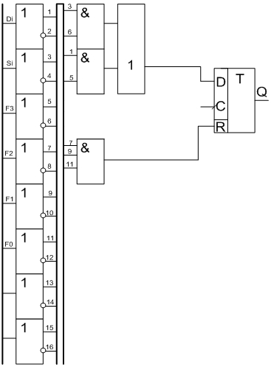

Рисунок 3



Рисунок 4

**2)Проектирование сумматора.**

|  |  |
| --- | --- |
| Таблица 2 | |
| Qi Fi qi | qi+1 Si |
| 0 0 0 | 0 0 |
| 0 0 1 | 0 1 |
| 0 1 0 | 0 1 |
| 0 1 1 | 1 0 |
| 1 0 0 | 0 1 |
| 1 0 1 | 1 0 |
| 1 1 0 | 1 0 |
| 1 1 1 | 1 1 |

На сумматор подается входящие:Qi и Fi , выходят – Si, qi+1, по таблице 2.

Построим диаграммы Вейча для Si, qi+1.

|  |  |  |  |  |  |  |  |  |  |  |  |  |
| --- | --- | --- | --- | --- | --- | --- | --- | --- | --- | --- | --- | --- |
|  |  | Fi | |  | Si | |  |  | Fi | | qi+1 | |
|  |  |  |  |  |  |  |  |  |  |  |  |  |
| Qi |  | 0 | 1 | 0 | 1 |  | Qi |  | 1 | 1 | 1 | 0 |
|  |  | 1 | 0 | 1 | 0 |  |  |  | 0 | 1 | 0 | 0 |
|  |  |  |  |  |  |  |  |  |  |  |  |  |
|  |  |  | q0 | |  |  |  |  |  | q0 | |  |
| Рисунок 5 | | | | | | | | | | | | |









Построим данные функции на PLMT:



Рисунок 6



Рисунок 7

На рисунке 7 приведена схема соединения 8 PLMT в сумматор.

**3)Проектирование CTR.**

Этот счетчик должен реализовывать операции хранения и +1.

C4=CO

Ci=Qi-1Ci-1

Приведем таблицу значений счетчика(таблица 3).

|  |  |  |  |  |  |  |  |
| --- | --- | --- | --- | --- | --- | --- | --- |
| Таблица 3 | | | | | | | |
| режим | F3F2F1F0 | Qt+1 | | Ci=0 | | Ci=1 | |
| Ci=0 | Ci=1 | Dt | R | Dt | R |
| M | 0 0 0 0 | Qt | X | Qt | 0 | X | 0 |
| +1 | 0 0 0 1 | Qt |  | Qt | 0 |  | 0 |
| +2 | 0 0 1 0 | Qt |  | Qt | 0 |  | 0 |
| +3 | 0 0 1 1 | Qt |  | Qt | 0 |  | 0 |
| +4 | 0 1 0 0 | Qt |  | Qt | 0 |  | 0 |
| +5 | 0 1 0 1 | Qt |  | Qt | 0 |  | 0 |
| +6 | 0 1 1 0 | Qt |  | Qt | 0 |  | 0 |
| R | 1 0 0 0 | 0 | 0 | 0 | 1 | 0 | 1 |
| WR | 1 0 0 1 | D | D | D | 0 | D | 0 |
| – | 1 0 1 0 | X | X | X | X | X | X |

По заданной таблице строим диаграмму Вейча для функций Dt и R (рисунок 8).



Рисунок 8

Минимизированные функции:





На рисунке 9 отобразим PLMT одного разряда счетчика.

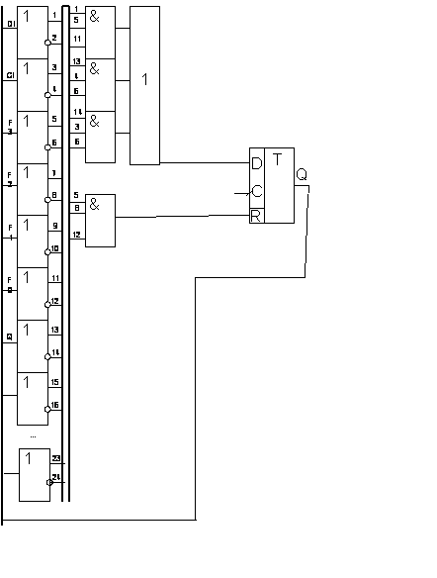

Рисунок 9

Притом формирователь переноса в следующий разряд на PLMT изображен на рисунке 10.



Рисунок 10

Таким образом общая схема счетчика на 4 разряда будет выглядеть как на рисунке 11.



## Рисунок 11

В данном случае сложность определяется количеством использованных элементов: 4 PLMT на RG, 8 на сумматор и 40 на CTR, всего 52 PLMT.

Задержка:

, при  Т=46нс, где  - задержка которая вноситься триггером, далее 4 вносит сумматор и 20*2 вносит счетчик и еще  на формирование конечного результата.